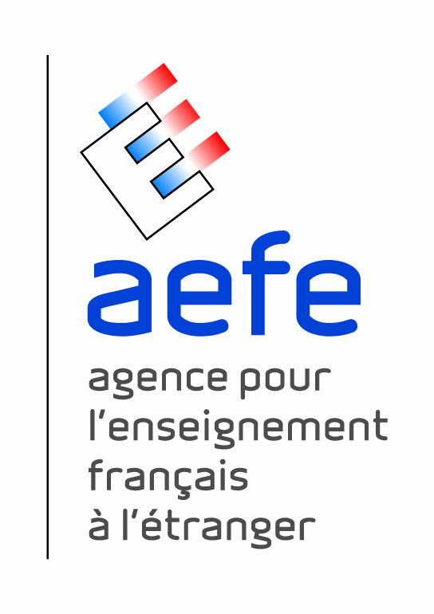

Inspection des écoles françaises
d'Afrique Occidentale
DAKAR - SENEGAL

Dakar, le 30 mai 2011

L'Inspectrice de l'Education national L’Inspectrice de l’Education nationale

à

Mesdames et Messieurs les Chefs d'établissement
Mesdames et Messieurs les Directrices et Directeurs d'école
Zone Afrique Occidentale

Réf. : n° 147/2011/LDC/HD

Objet : Evaluation en langue vivante (anglais) au niveau du palier 2 du socle commun et à destination des élèves de CM2 des établissements scolaires à programme français de la zone Afrique Occidentale.

Pour la sixième année consécutive, les élèves de CM2 des établissements à programmes français de la zone Afrique Occidentale passent les épreuves de l’évaluation académique d’Anglais de Rouen. Ces épreuves se distribuent en deux parties, une partie écrite faite en classe collectivement et une partie orale en passation individuelle.

Cette passation se fait cette année en deux temps, en CM2 et en 6ème. La première partie se déroule, comme les années précédentes, au mois de juin en fin de classe de CM2 et la deuxième partie se déroulera en septembre 2011 à une date définie dans chaque établissement, alors que les élèves seront en sixième. Ce dispositif sera mis en place sur tous les établissements avec l’accord et sous l’égide des chefs d’établissement.

Les objectifs de cette évaluation sont :
- évaluer et valider les acquis des élèves à la fin de l’école élémentaire,
- mettre en œuvre une dynamique inter-degrés,
- assurer une réelle continuité des parcours d’apprentissage.

Cette démarche s’inscrit dans l’esprit des “écoles du socle” et dans les priorités de l’AEFE qui placent l’expertise de chacun au service des élèves, mettant en avant des indicateurs qualitatifs quantifiables lors de cette transition entre l’école et le collège. Les élèves seront évalués à partir d’un seul et même protocole dans les cinq activités langagières sur l’ensemble de la zone.

Première partie des épreuves :
Les élèves seront évalués dans trois activités langagières (compréhension orale, compréhension écrite et expression écrite) dans la semaine du 6 et 7 juin 2011 (à organiser sur une ou deux séances). Les documents afférents peuvent être téléchargés sur le site de l’Inspection à l’adresse : http://www.ipefdakar.org/spip.php?rubrique95.

Deuxième partie des épreuves :
Les épreuves d'évaluation de l'expression orale (expression orale en continu et expression orale en interaction) pour lesquelles il convient de prévoir de 10 à 15 minutes par élève, se dérouleront en septembre 2011 (date à proposer par établissement), avec une organisation commune primaire/secondaire. Pour organiser cette passation, tous les intervenants en langue vivante de l’école primaire seront mobilisés aux côtés des professeurs d’anglais du secondaire.

Le site de l’Inspection permettra de télécharger les documents nécessaires : fiche élève / consignes de passation / consignes de codage / fichier son MP3 / document de liaison (annexe 1) / feuille bilan par classe (annexe 2).
L’annexe 1 et l’annexe 2 renseignées seront transmises à l’IEN (ipef.ien@orange.sn) et aux professeurs de collège au plus tard le 17 juin 2011.

En ce qui concerne le document de liaison (annexe 1), il sera téléchargé sur le site de l’inspection à l’adresse http://www.ipefdakar.org/spip.php?article299 , complété par les enseignants du premier degré et transmis à l’IEN et aux professeurs de collège pour le 17 juin 2011 afin d’être exploité par les professeurs de langues de collège lors du Conseil d’enseignement tenu lors de la prérentrée 2011 2012.

Les résultats obtenus dans les cinq activités langagières (cinq domaines de la compétence 2 du palier 2 du socle commun) permettront d’envisager la validation du niveau A1 du Cadre européen commun de référence pour les langues, niveau visé en fin de cycle 3 et à consolider en début de classe de 6ème. Ces résultats permettront également de pointer les difficultés rencontrées par les élèves, d’y apporter remédiation et de mieux les anticiper.
Une réunion des professeurs des écoles et de collège pourrait être programmée en octobre 2011 afin d’examiner les résultats globaux et de faire le point sur les acquis des élèves.

Cette procédure doit permettre la continuité pédagogique entre l’école et le collège tant au niveau progression, programmation que suivi des élèves. Elle s’inscrit dans la logique du socle commun de connaissances et de compétences et du CECRL, objectifs du projet de notre zone.

Je vous prie de bien vouloir assurer la diffusion de ces informations auprès des enseignants du premier degré, des intervenants d’anglais et des professeurs d’anglais de collège de votre établissement.
Je vous remercie pour votre contribution sans laquelle cette opération ne peut être mise en œuvre.

Laurence De Cecco

PS. : Pour répondre à la question concernant les élèves quittant l’école française de la zone à la fin de l’année scolaire, l’établissement peut dans la mesure du possible proposer l’évaluation dans les deux activités langagières d’expression orale à partir des protocoles de septembre 2010, téléchargeables sur le site de l’Inspection à l’adresse http://www.ipefdakar.org/spip.php?article255 . La validation du niveau A1 pourra alors être envisagée pour ces élèves.

